**九月理论学习**

**薛家实验小学 陈云**

近期，我读了与“深度学习”有关的书籍、论文资料等，还看了薛法根老师的《一课三磨》，我发现，当我们不知道如何引导学生进行深度学习时，看一些成熟的课例可以给我们很多启发。

**课例1：《青蛙卖泥塘》**

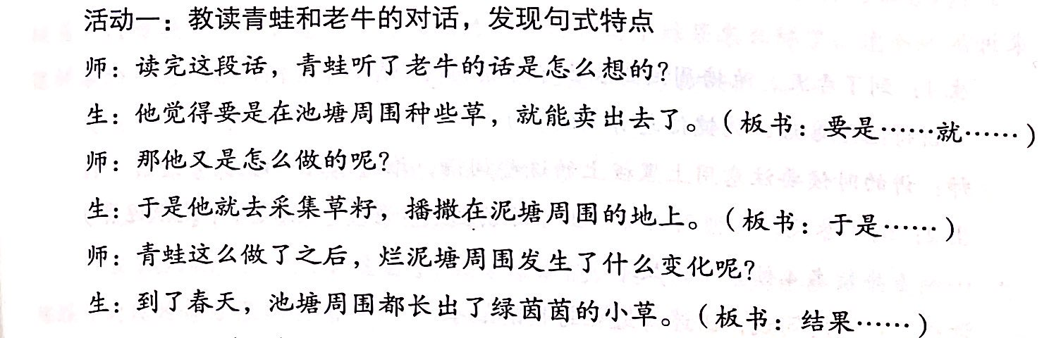

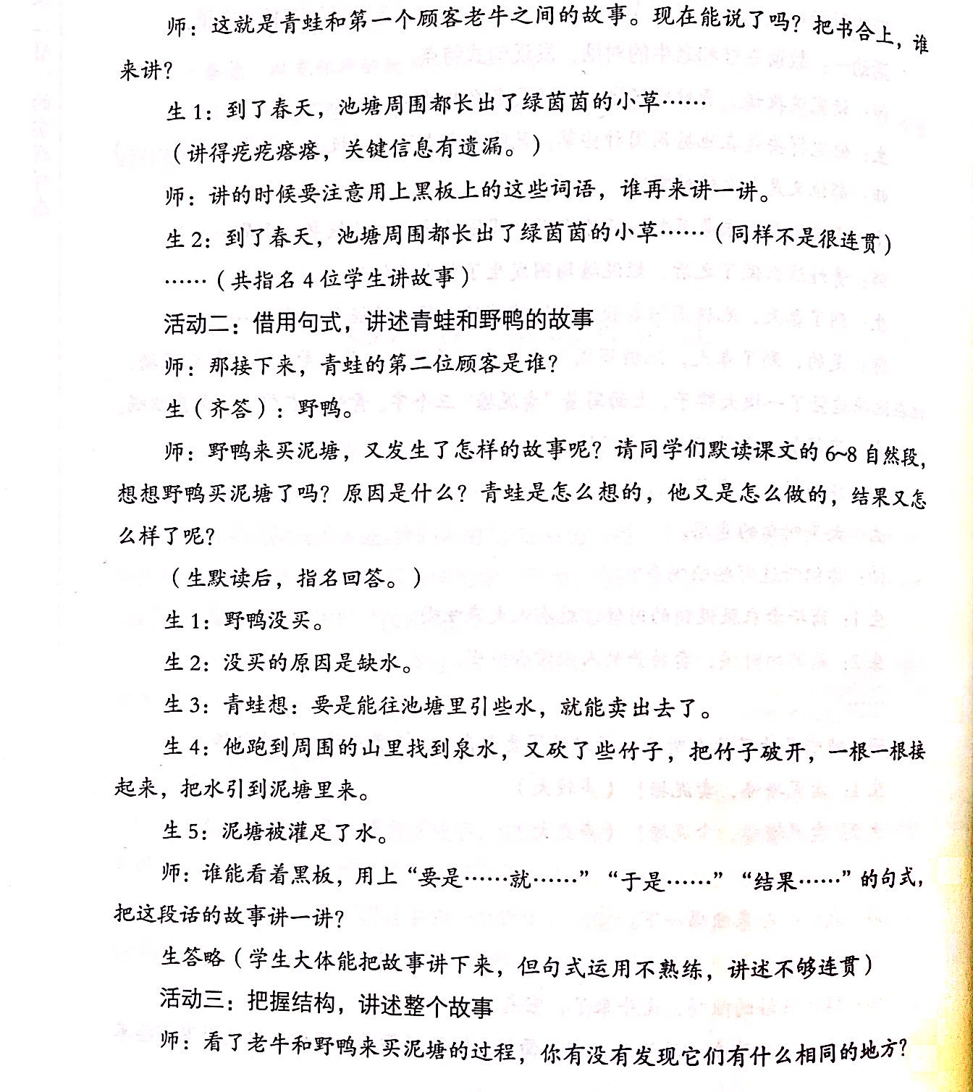

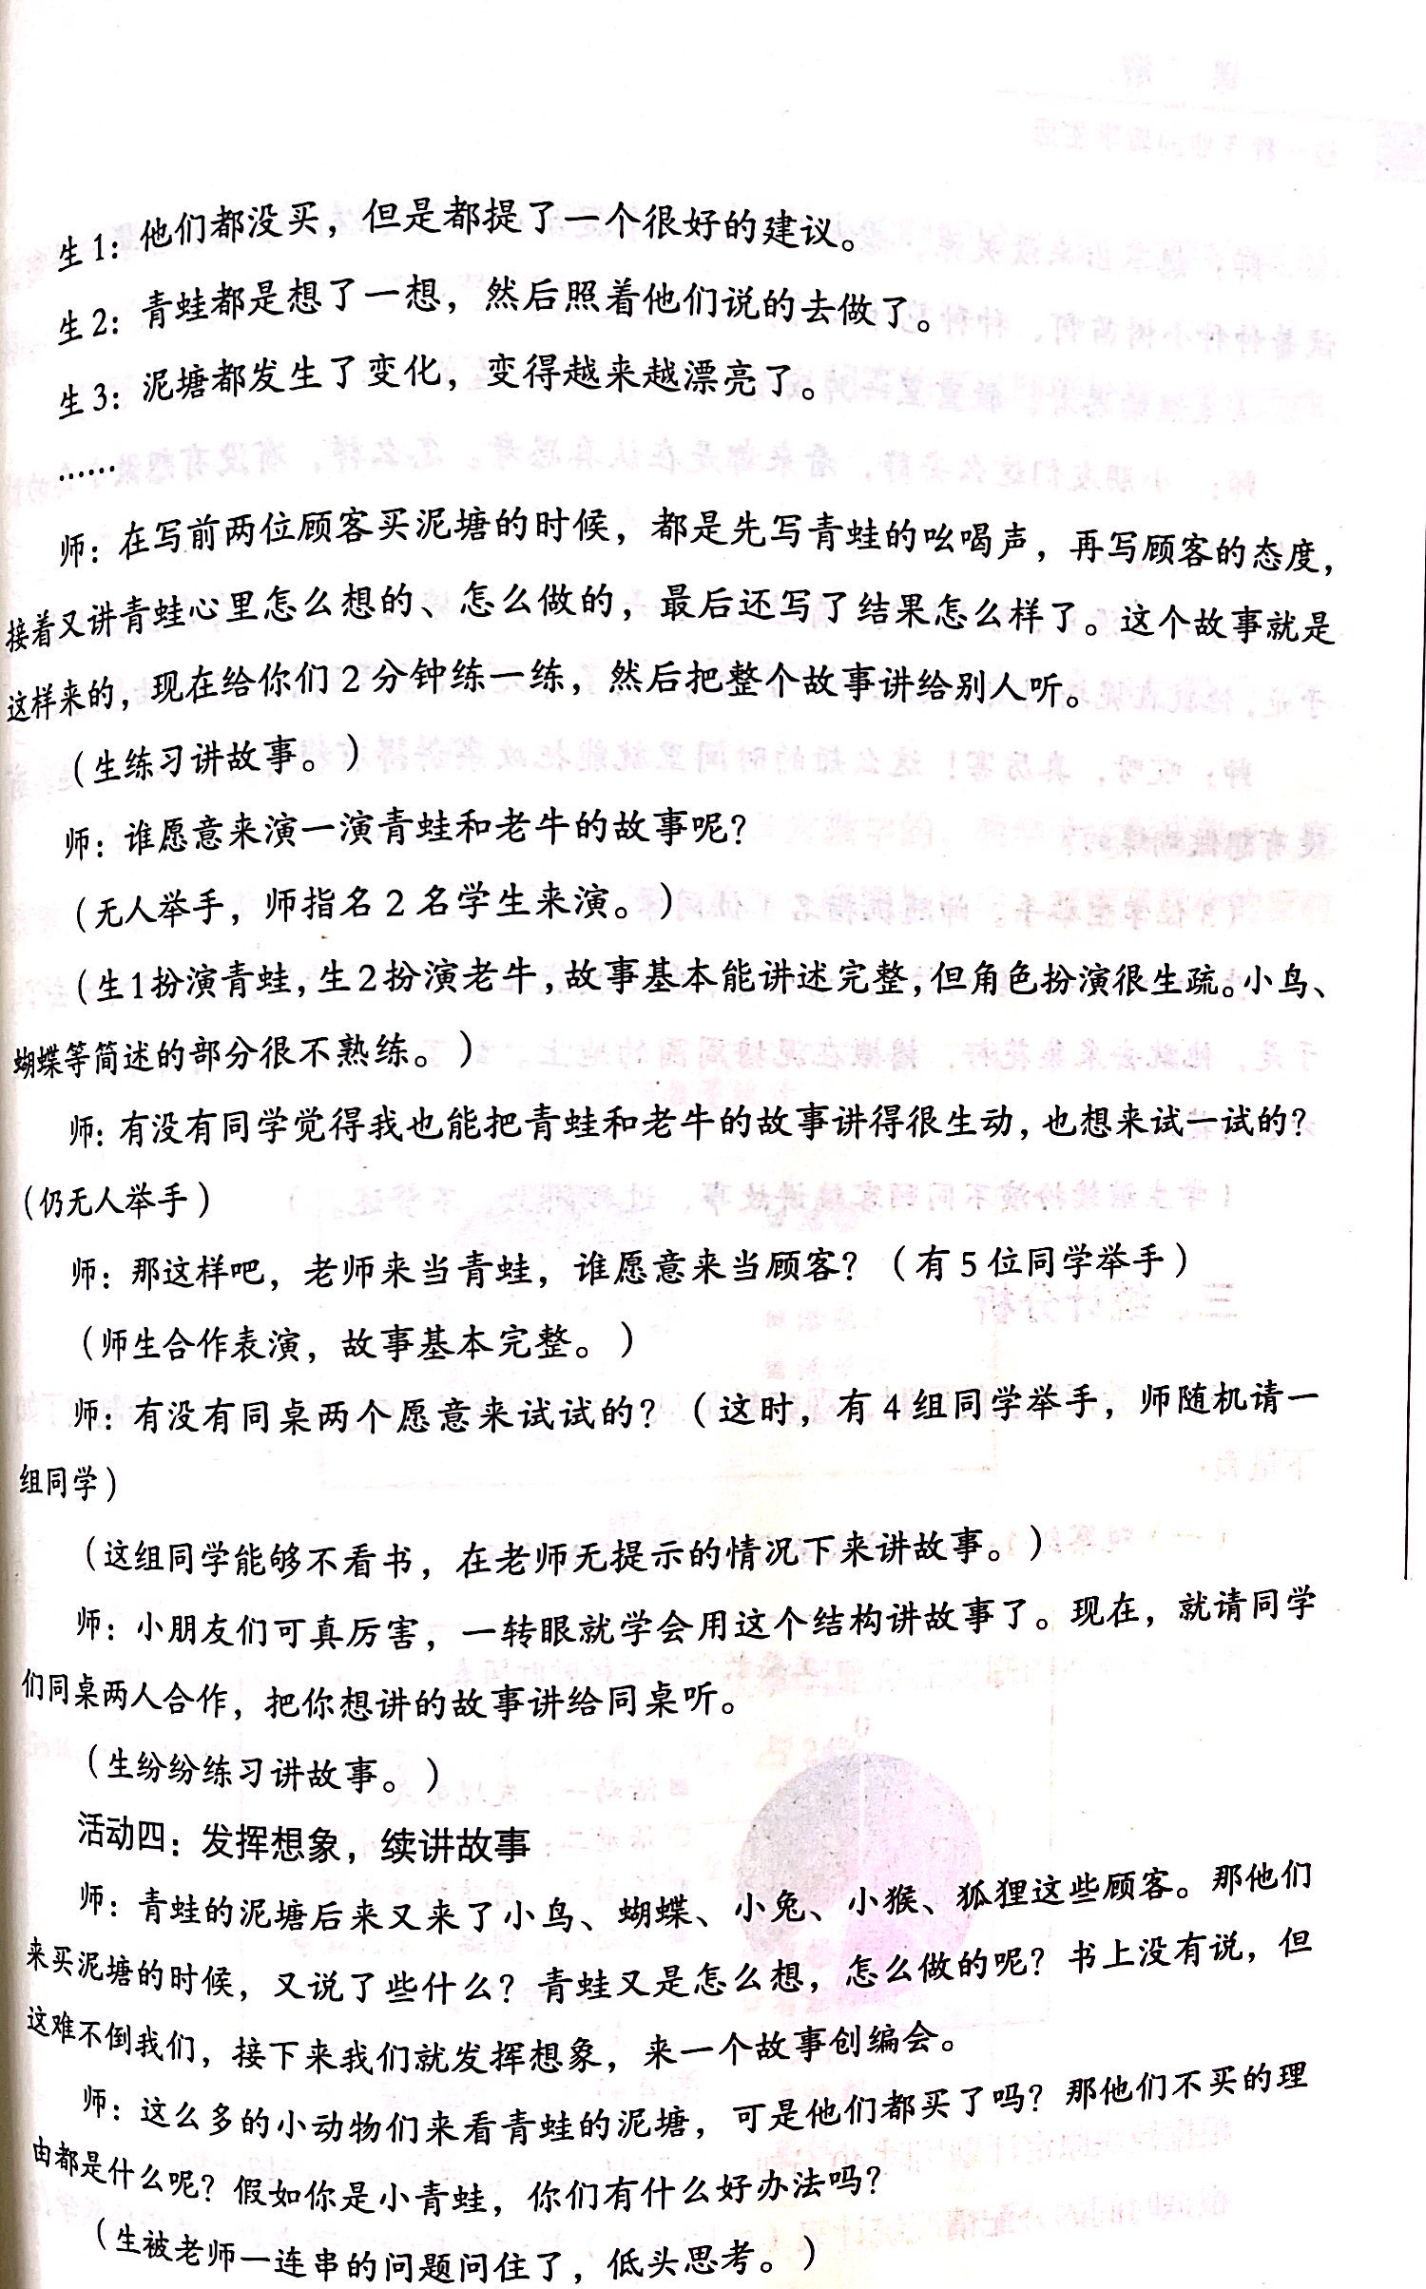

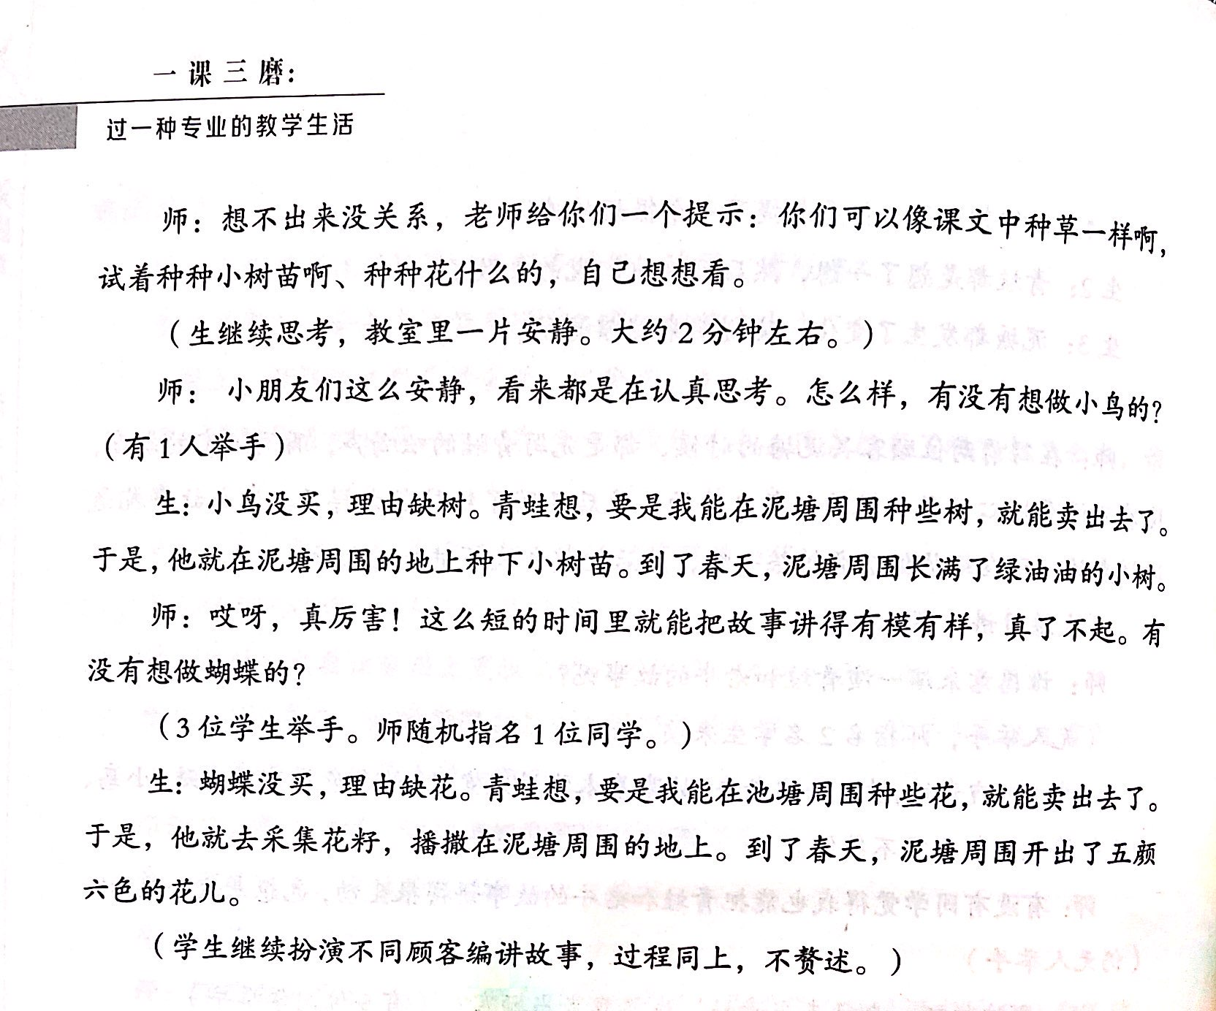

这节课在讲解、发现句式和结构上耗时多，而学生练习讲述故事的时间较少，缺少实践的过程，所以学生的讲述能力自然无法得到提升。并且结合实录可以看出，教师是以一个个问题推进课堂教学的，其中能够直接找到答案的、思维含量低的问题较多，教学活动缺乏思维的挑战性。重建之后的教案如下：

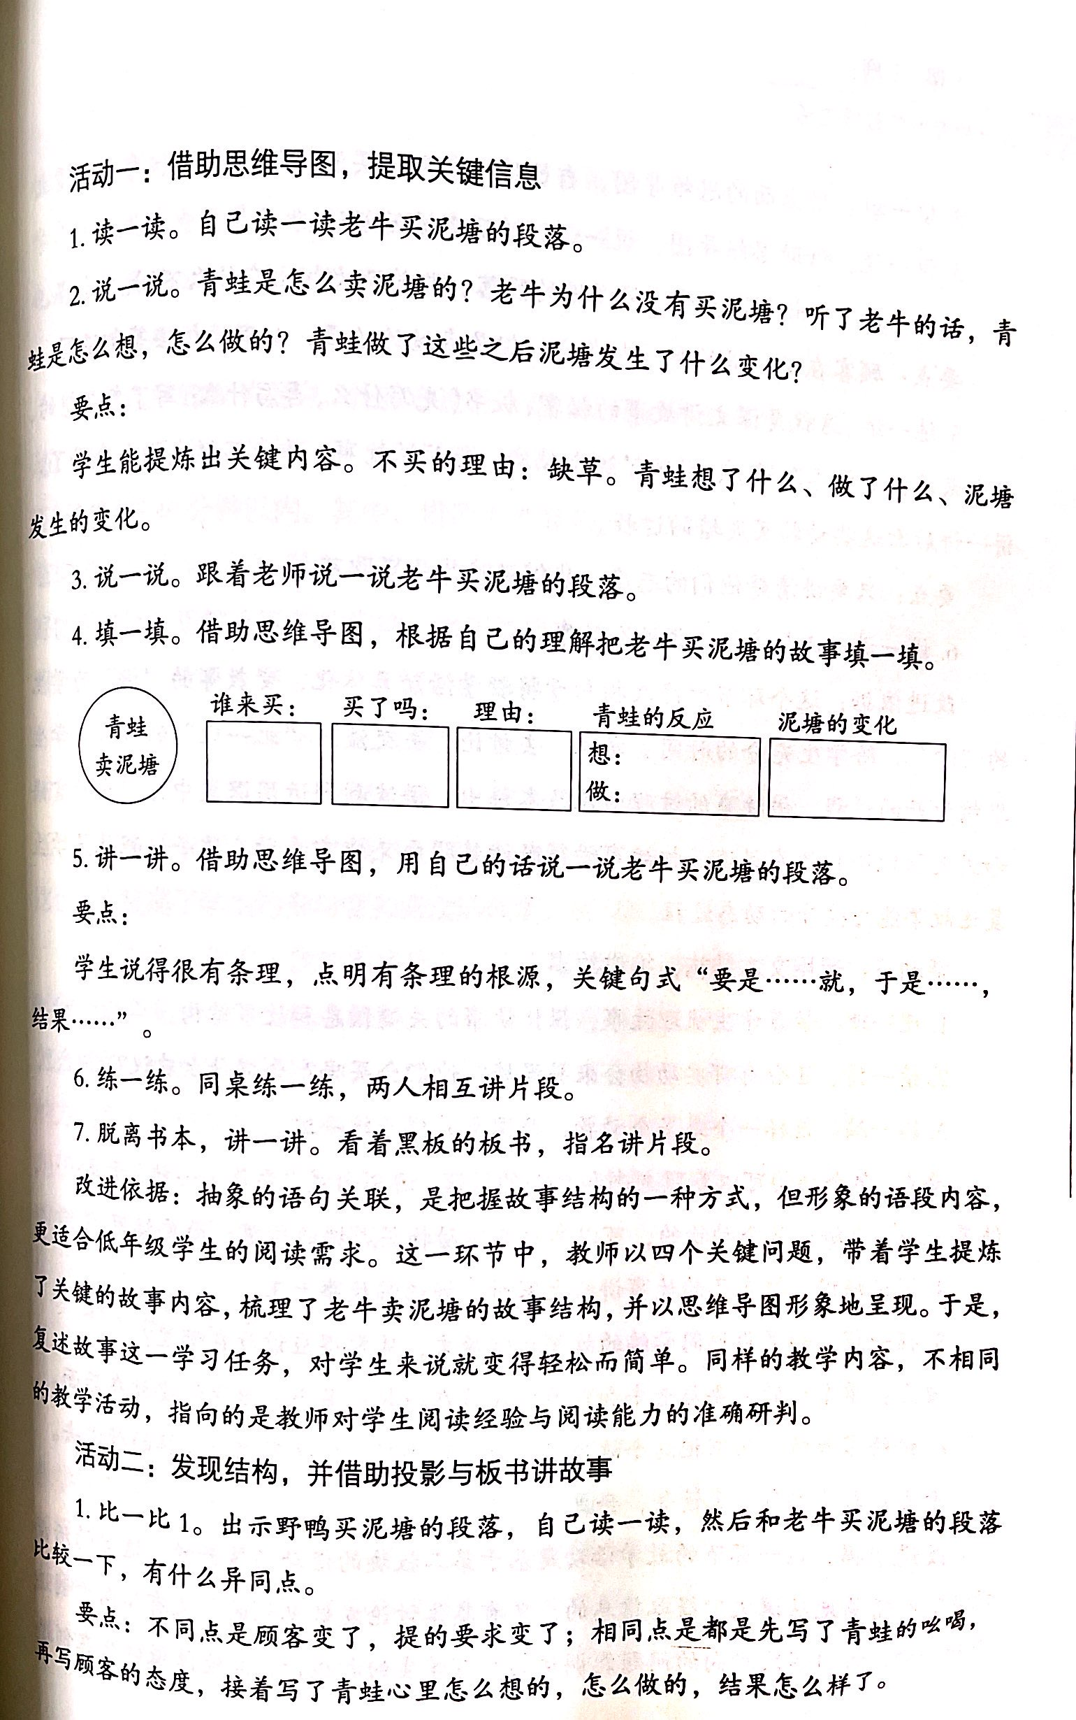

改进后，我们可以看到，教师用思维导图的方式提炼了故事的关键内容，梳理了故事结构，于是复述故事这一学习任务对学生来说就变得轻松而简单，就能实现课堂的深度参与，为接下来学生深度学习做了铺垫。所以“合理利用思维导图”是我觉得帮助学生进行深度学习的策略之一。



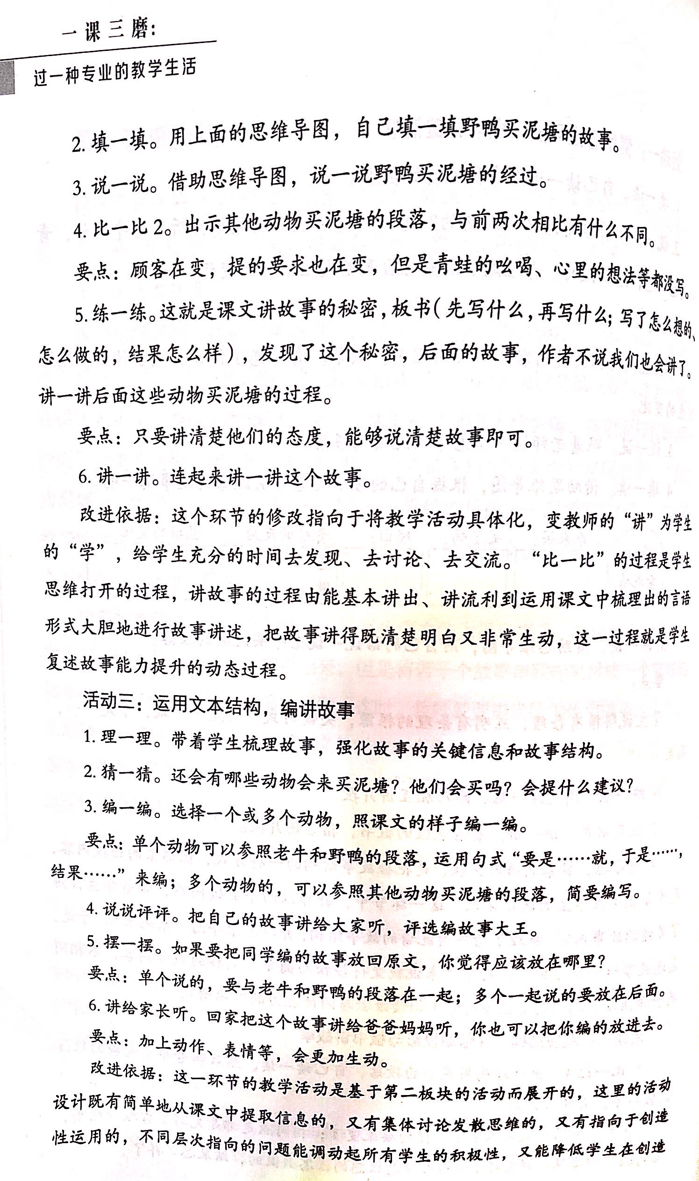

活动二的修改通过两次“比一比”，将学生的思维打开，给学生充分的时间去发现、讨论、交流，这就是我们所追求的课堂深度时刻。所以我觉得“比较阅读”也是一种非常有效的促进深度学习的策略。

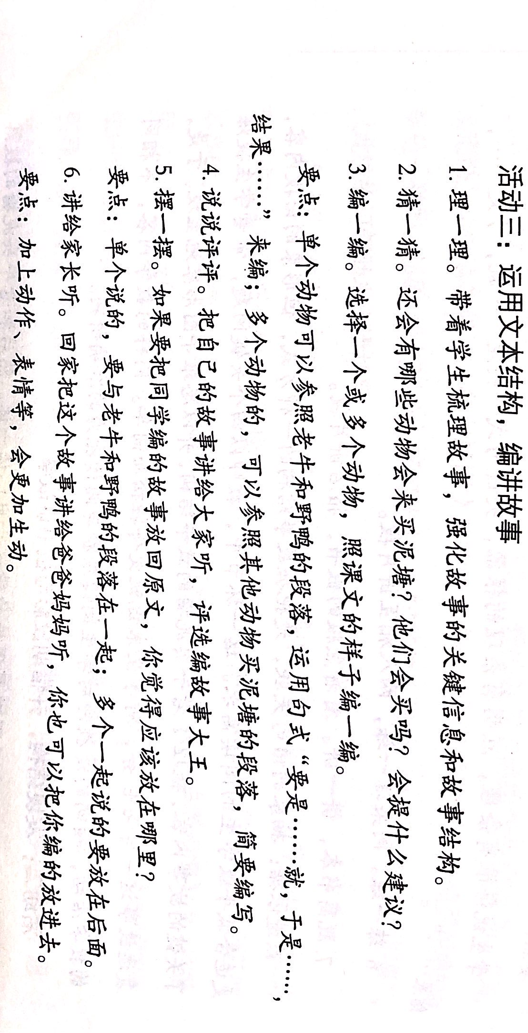

这里的活动设计既有简单地从课文中提取信息的，又有集体讨论发散思维的，还有指向于创造性运用的，不同层次指向的问题能调动所有学生的积极性，又能降低学生在创造性复述故事的难度。这其实就是通过问题设计引发学生深入思考，促进课堂深度学习时刻的生成。

再来看一位老师设计的《金色的鱼钩》一课中“品味老班长人物形象”这一学习活动设计的问题。

**活动二：言行矛盾，品味人物形象**

1. 在老班长牺牲之际，他留下了这样一段话：出示第30小节。老班长说自己没有完成任务（板贴：未完成），实际上完成了吗？

板贴：带出草地、照顾得无微不至

1. **过渡：明明已经完成，却说没有完成。这样“言”与“行”不一致的描写还有很多。出示自读要求：**

**1、默读课文，自主思考：文中哪些描写体现了老班长语言和行动上不一致的地方。从中你体会到这是一个怎样的老班长？圈点勾画，做批注。**

2、小组交流。

3、小组选派代表进行全班交流。

3.集体汇报，反馈成果，并让学生板书。

预设：

1. 身体硬实 ——瘦得皮包骨

第13小节“不要紧，我身体还硬实”

①老班长看我们一天天瘦下去，他整夜整夜地合不拢眼。其实他这些天瘦得

比我们还厉害呢!

②老班长虽然瘦得只剩皮骨头，眼睛深深地陷了下去，还一直用饱满的情绪

鼓励着我们。

1. 吃过了——嚼草根鱼骨

他摸了摸嘴，好像回味似的说:“吃过了。我一起锅就吃，比你们还先吃呢。”

我不信，等他收拾完碗筷走了，就悄悄地跟着他。走近前一看，啊!我不由得呆住了。他坐在那里捧着搪瓷碗 ，嚼着几根草根和我们吃剩下的鱼骨头，嚼了一会儿，就皱紧眉头硬咽下去。我觉得好像有万根钢针扎着喉管，失声喊起来:“老班长，你怎么……”

◇他坐在那里捧着搪瓷碗，嚼着几根草根和我们吃剩的鱼骨头，嚼了一会儿，就皱紧眉头硬咽下去。

为什么用“嚼”这个字？（食物少，难吃，硬）

指导有感情地朗读这一句，说说：读后你有什么感受？（那种欲吃不能,欲罢不行的神态,反映了老班长坚定不移的革命意志和舍己为人的高贵品质。) （相机板书：**舍己为人**）

我们正常教会让学生抓住描写老班长的语句去品读，感悟人物形象，而这位老师却独具匠心，让学生去找老班长“言行不一”的矛盾之处，这就属于引发学生高阶思维的问题设计。

最后，请看我上学期执教《田忌赛马》一课的教学设计片段：

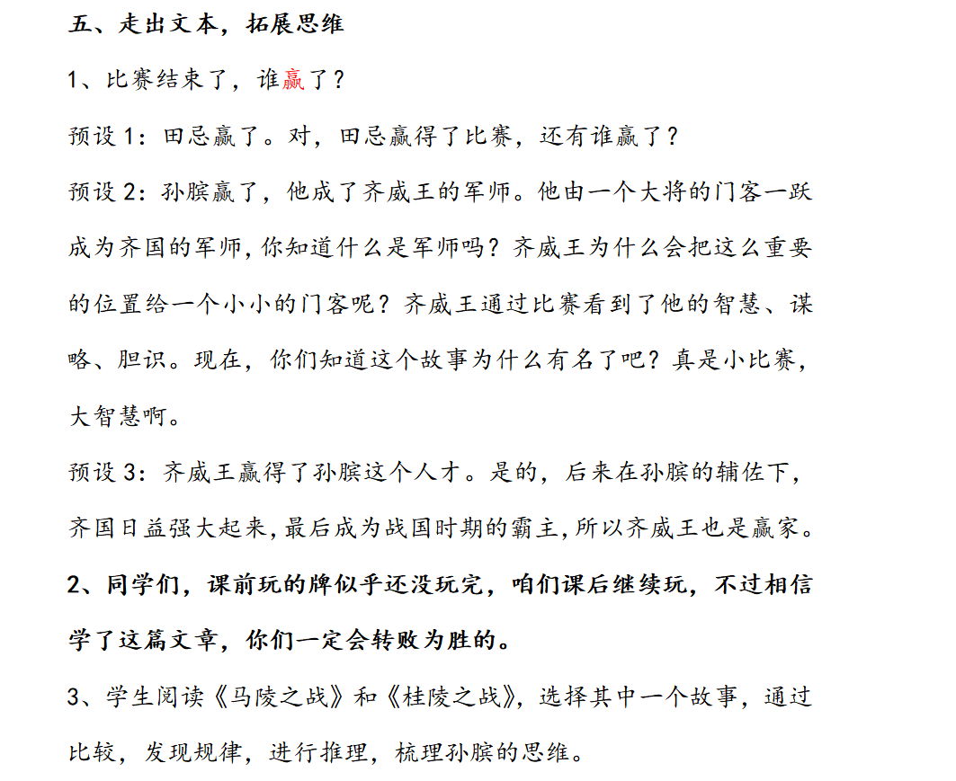

在梳理完孙膑在《田忌赛马》中的思维过程之后，举一反三，让学生自己阅读《马陵之战》和《桂陵之战》，自己尝试发现规律，梳理孙膑的思维过程。这种“基于文本进行的拓展迁移”也是促进学生进行深度学习的很好的手段。

以上所说，仅是我个人对“语文课堂深度学习”的一些粗浅认知，要想将学生的深度学习真正落到实处，提高学生的语文学科核心素养，就必须让学生实现知识的主动构建、思维的深度发展以及方法的学以致用，在今后的教学中我会继续努力探索！